MONITORAGGIO DEI DISSESTI IN RICASOLI
Grazie al recente accordo di collaborazione tra il Comune di Montevarchi e l’Università degli Studi di Firenze è stato possibile riprendere le attività di monitoraggio dei dissesti nell’abitato di Ricasoli, utilizzando la rete di sensori wireless (vedi fig. 1) che era stata installata nel 2014. Tale sistema risulta caratterizzato da 15 nodi sensore ed un nodo coordinatore in grado di gestire 12 estensimetri a barra, 4 tiltmetri, 2 celle di carico poste sui tiranti della palificata ed una stazione meteo.
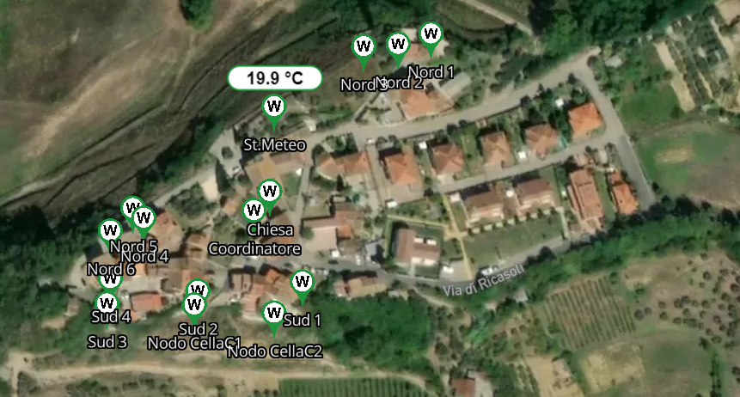
Fig.1 mappa del sistema di monitoraggio di Ricasoli
L’equipe di lavoro, coordinata dal professor Nicola Casagli, ha quindi la possibilità di leggere e interpretare in tempo reale i dati acquisiti dalla rete di monitoraggio (vedi fig.2), la quale può essere comunque integrata o ampliata in caso di necessità. I dati sono trasmessi in maniera continua ad un’apposita piattaforma web che consente ai tecnici dell’università di interrogare tutti i sensori in tempo reale e, nel caso il sistema evidenzi una criticità significativa sugli spostamenti rilevati, viene trasmesso un allarme al pronto intervento ed al sistema di protezione civile comunale.
Tutto il sistema è stato aggiornato sia per la parte di acquisizione (resa più efficiente) sia per la gestione dell’autonomia energetica. Di fatto grazie all’aggiunta di pannelli solari ai nodi gli stessi sono in grado di operare in continuo senza necessità di sostituzione delle batterie.
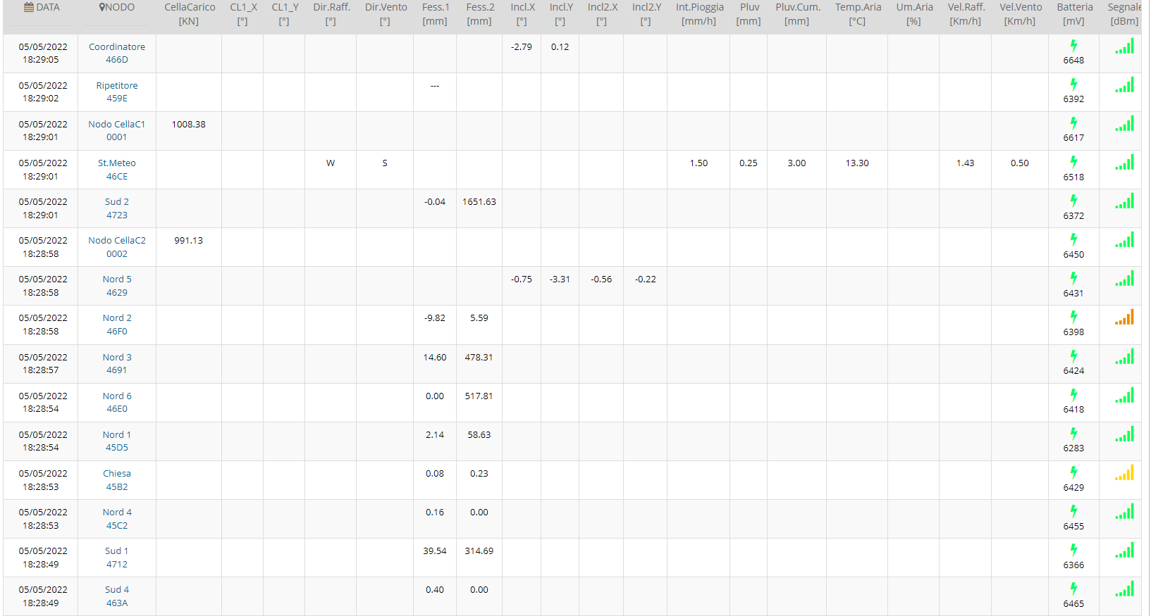
Fig. 2 - Dati rilevati dalla rete in tempo reale
I dati rilevati nei primi mesi di funzionamento mostrano l’assenza di movimenti sugli edifici monitorati come è possibile verificare tramite i grafici riportati in Fig. 3 e Fig. 4 che riassumono i dati degli ultimi due mesi.
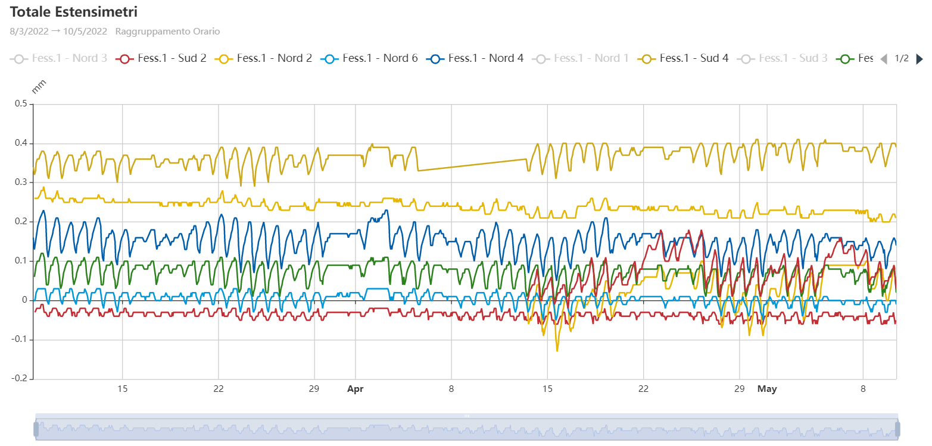
Fig. 3 - Dati degli estensimetri posizionati negli edifici negli ultimi 2 mesi. Le oscillazioni sono inferiori a 0.1 mm e sono legate essenzialmente alle variazioni termiche giornaliere.

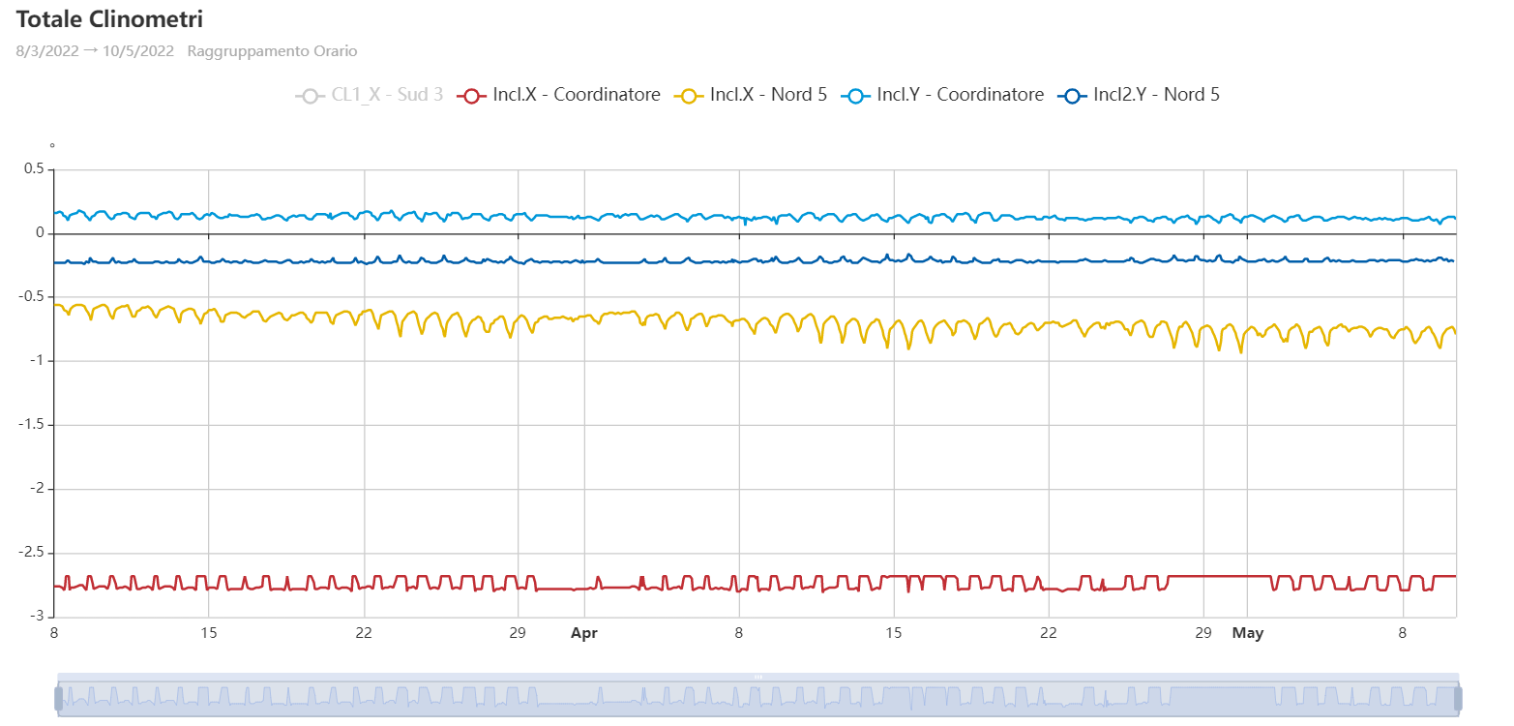

Fig. 3 - Dati dei clinometri posizionati negli edifici, negli ultimi 2 mesi. Le oscillazioni sono inferiori a 0.1 gradi e sono legate essenzialmente alle variazioni termiche giornaliere.
Le celle di carico presenti nella palificata tirantata sono state automatizzate ed inserite nel resto della rete. I dati delle celle sono disponibili dal giorno 8 marzo 2022 ma sono stati riportati al valore corretto di pretenzionamento solo lo scorso 8 maggio per essere sicuri della stabilità dei sensori. Comunque, nel complesso anche le celle di carico non mostrano anomalie dall’inizio del monitoraggio.
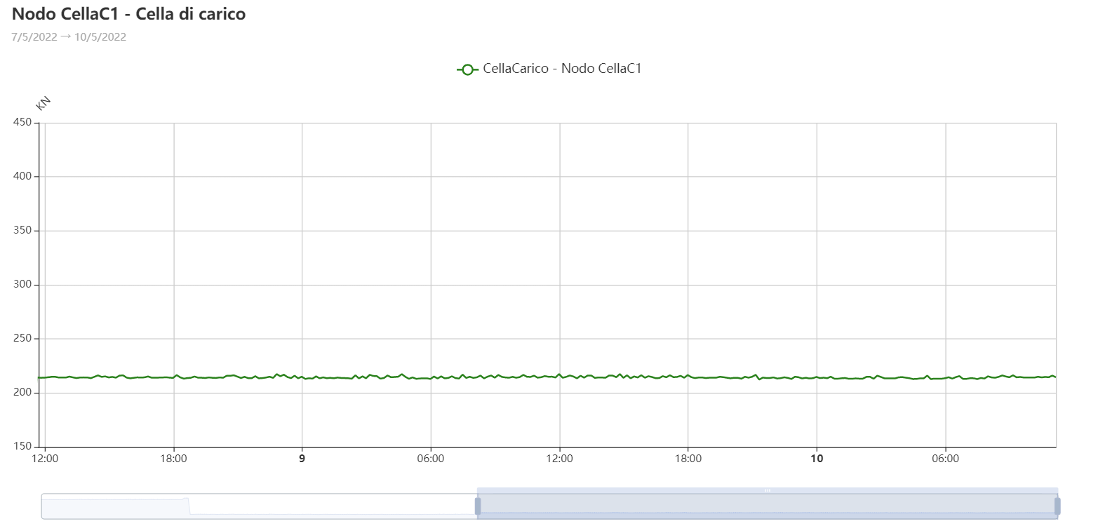
Fig. 4 – Dati della cella di carico C1 dalla taratura del sensore.
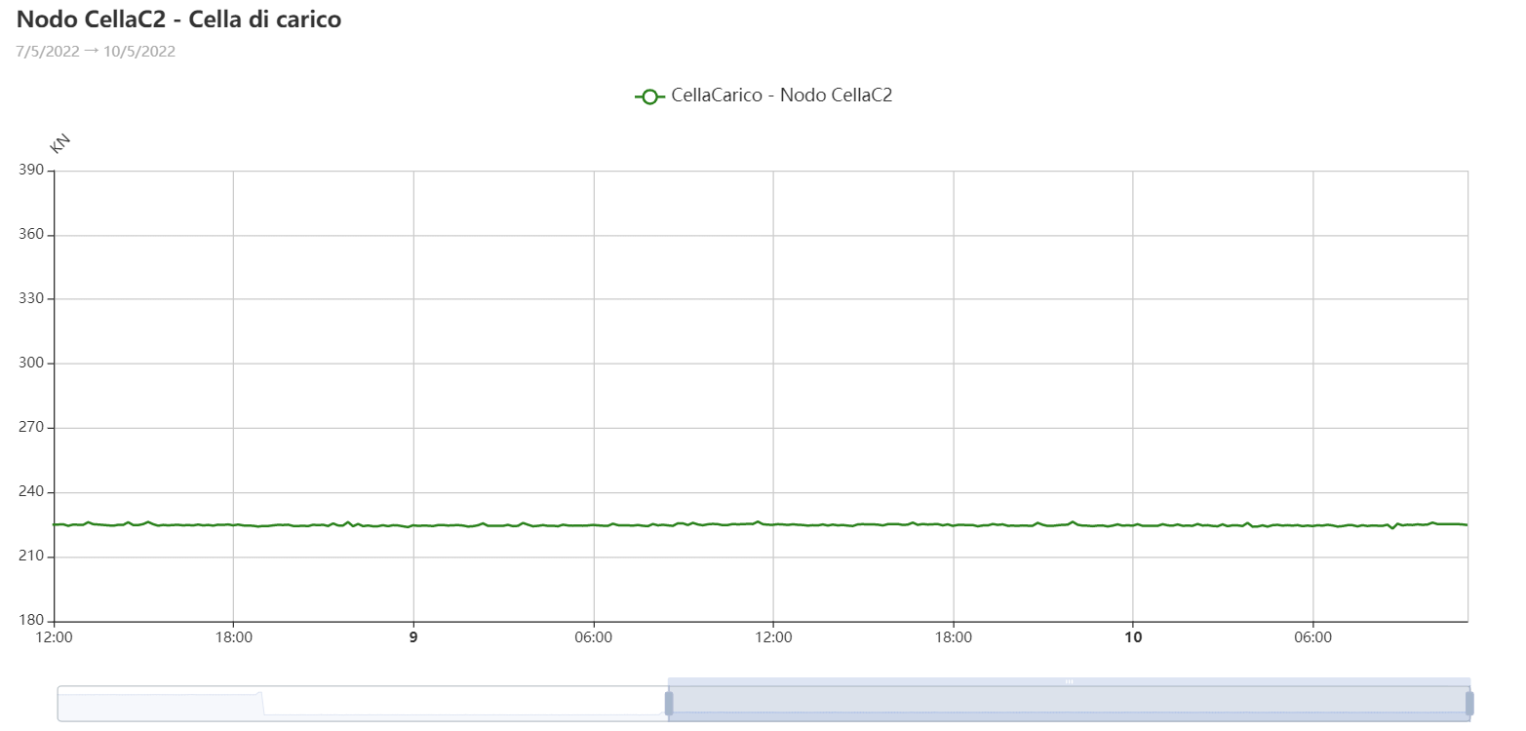
Fig. 5 – Dati della cella di carico C2 dalla taratura del sensore.
Per quanto riguarda gli altri sensori non si notano spostamenti di rilievo a parte un leggero spostamento (circa 1 mm) in chiusura dell’estensimetro Nord 3 sul muretto perimetrale ad est dell’acquedotto, legato verosimilmente alle condizioni di umidità del terreno.
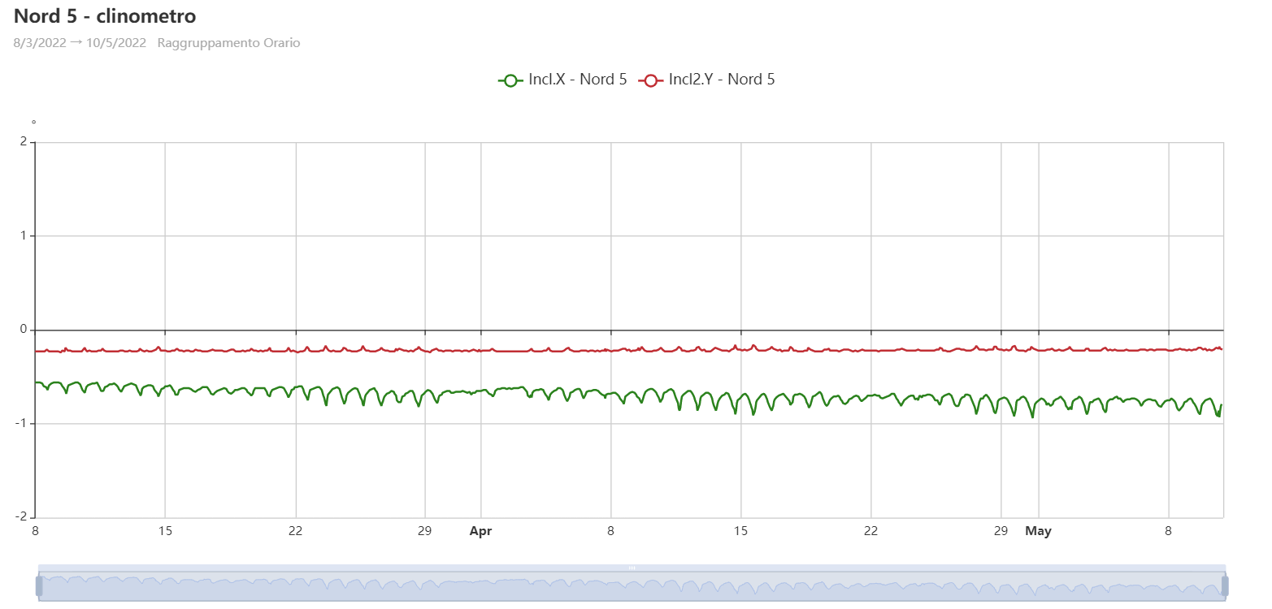
Fig. 6 – Dati clinometro sulla strada, negli ultimi due mesi. Le oscillazioni max sono inferiori a 0.1 gradi e sono imputabili a variazioni termiche giornaliere.
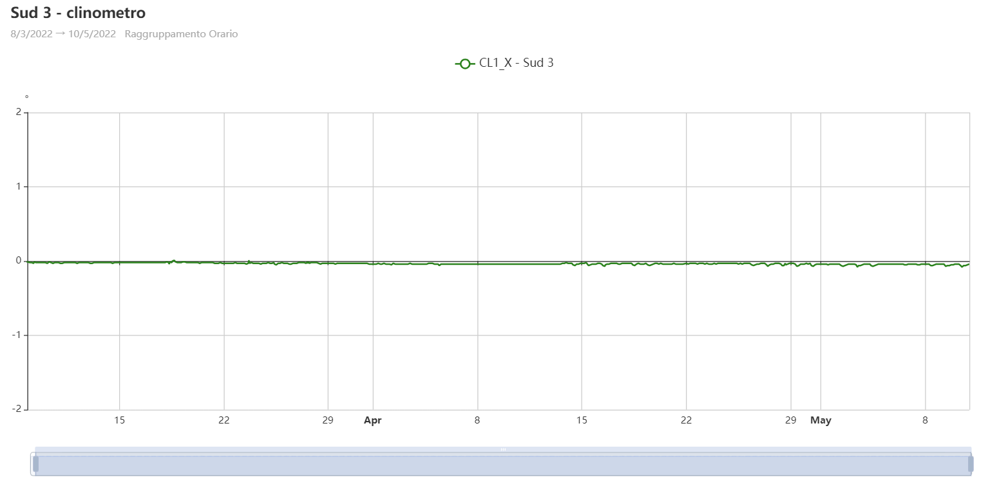
Fig. 7 – Dati clinometro Sud 3, negli ultimi due mesi.
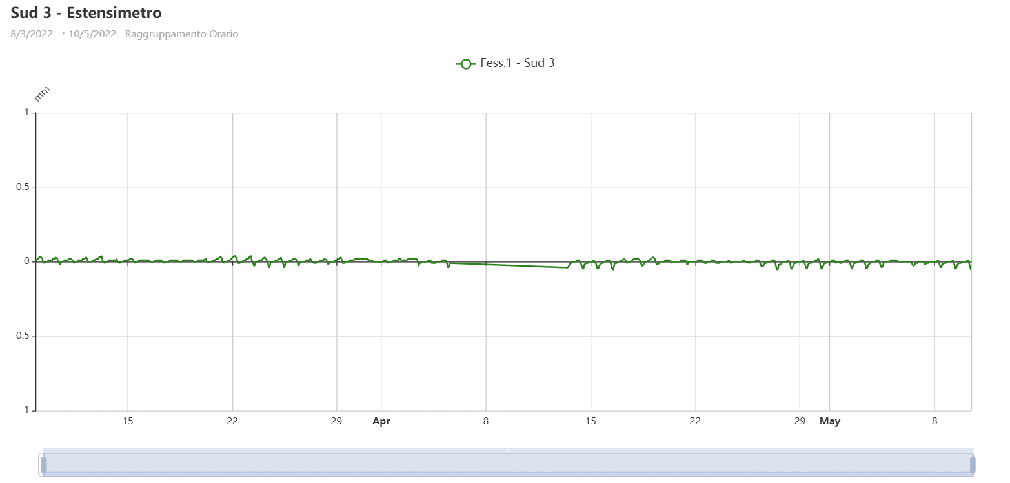
Fig. 8 – Dati estensimetro Sud 3, negli ultimi due mesi.
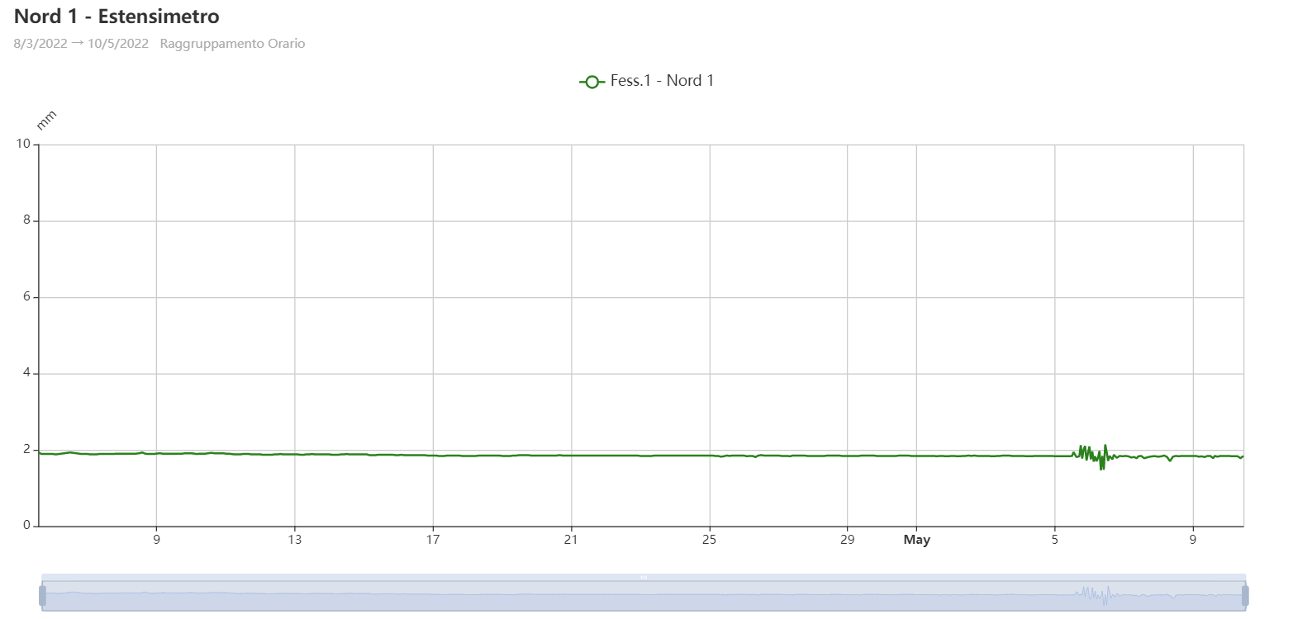
Fig. 9 – Dati estensimetro Nord 1, negli ultimi due mesi.
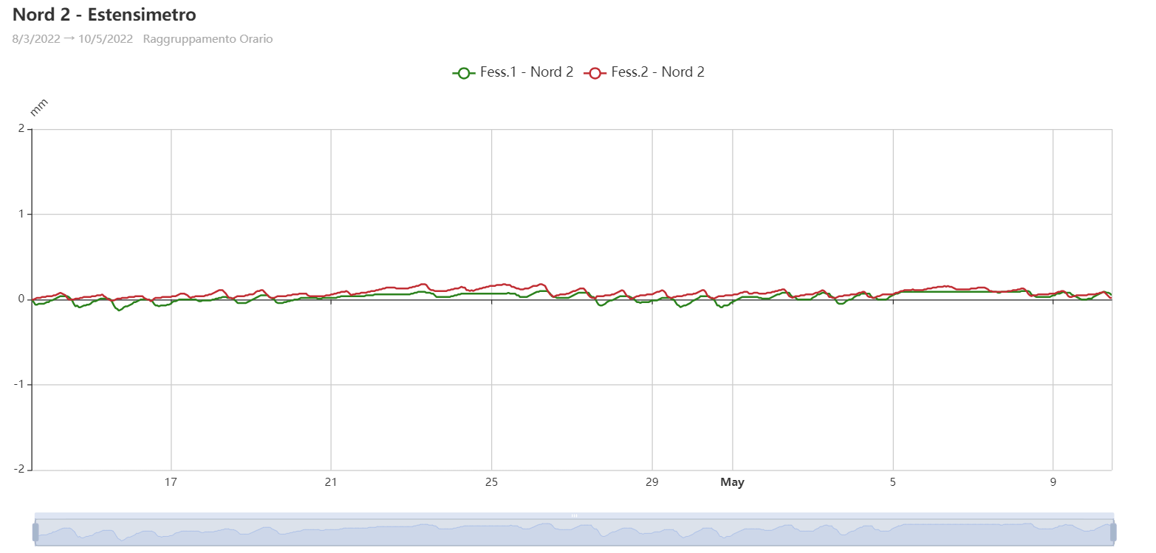
Fig. 10 – Dati estensimetri Nord 2, negli ultimi due mesi.

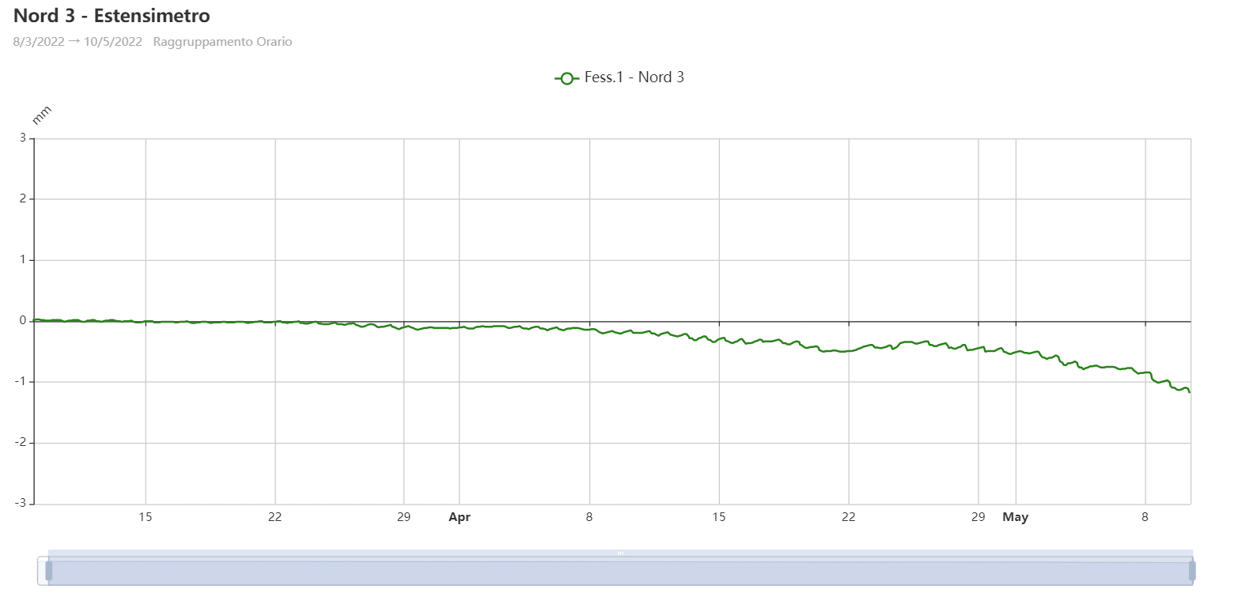
Fig. 11 – Dati estensimetro Nord 3, negli ultimi due mesi.

